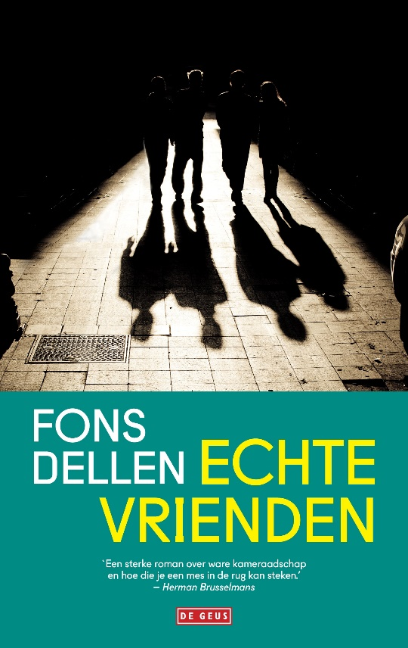

Strak ritme in roadnovel zonder poespas – Theo Hakkert Wegener dagbladen
Gewaagde constructievorm en een zeer vlotte pen – Guus Bauer/ Tzum
In één ruk uitgelezen – Hugo Hoes (VPROgids)
Fons Dellen heeft een erg fijn boek geschreven over vriendschap, vertrouwen, punk en mannen die (niet) huilen – Dolf Jansen-cabaretier
Een mooi, ruw debuut over vriendschap en muziek – The Postonline
Een echte pageturner zonder mooischrijverij – Mixed Grill
Een sterke roman over ware kameraadschap en hoe die je een mes in de rug kan steken - Herman Brusselmans
Een roman vol rock ‘n-roll. Een boek dat schreeuwt om verfilming – Jacob Haagsma, Leeuwarder Courant

De roman van Fons Dellen is echt goed. Eén belangrijk kritiekpunt: het boek is te kort. – Stefan Popa

Fons Dellen verdient de Gouden Strop voor dit avontuurlijke en spannende boek! Zou Johnny Rotten ooit "chapeau" hebben geschreeuwd?!!!!! Arno Koek, Boekhandel Blokker Heemstedekorte hoofdstukken en eindigt natuurlijk, waar mogelijk, met een cliffhanger.korte hoofdstukken en eindigt natuurlijk, waar mogelijk, met een cliffhanger.korte hoofdstukken en eindigt natuurlijk, waar mogelijk, met een cliffhanger.Dellen maakt gebruik van korte hoofdstukken en eindigt natuurlijk, waar mogelijk, met een cliffhanger.
Zeer filmisch geschreven, helder taalgebruik. Een bestseller is geboren – Ruud Aret, Boekhandel Schiedam
Kostelijke uurtjes mee gehad! – Gijsbert Kamer (Volkskrant)
Leest heerlijk, is echt goed geschreven, spannend.....kortom het verdient het om door een breed publiek te worden gelezen! Anne Sluijs, Boekhandel Huyser
Heerlijke roadnovel – Natascha, Boekhandel Broekhuis Enschede
Echte vrienden laten elkaar niet in de steek, maar als je in dit boek verdiept ben “fff geen tijd” Boekhandel Dekker v.d Vegt, Nijmegen
Lekker verhaal zeg! Zijn de filmrechten al verkocht? – D J Veerman, Scheltema Amsterdam
Een snel en ronkend boek, vlot geschreven en spannend, met fijne doses muziek, goeie ouwe tijd en humor! Monique Burger, De Nieuwe Boekhandel Amsterdam
1-2-3-4-Lezen!!! Ronnie Terpstra, Boekhandel vd Velde Leeuwarden
Actuele, verrassende roman in aantrekkelijke schrijfstijl – Claar van Lieshout, Bruna
Korte hoofdstukken met waar mogelijk een cliffhanger. Een absolute aanrader voor liefhebbers van spannende boeken... korte hoofdstukken en eindigt natuurlijk, waar mogelijk, met een cliffhanger. Kan zo verfilmd worden René Hollaers, Boekhandel Breda
Een heerlijk goedgeschreven en vooral spannende roadnovel. Een verhaal als een mokerslag! Remco Houtepen – Boekhandel Venstra, Amstelveen

Ventoux, maar dan met gitaren! … Boekhandel De Kler Leidschendam

Vanmiddag dan eindelijk in Echte Vrienden begonnen. Die gaat vandaag nog uit, wat een goed boek! Pet Boekverkopers, Hoogeveen

Hier loopt een gelukkige lezer - Boekhandel Jaspers, Badhoevedorp

